Manizales, 01 de agosto de 2012.

Doctor

JUAN PABLO ALZÁTE ORTEGA
Gerente
EMPOCALDAS S.A. E.S.P.

Referencia: Informe de evaluación de las propuestas presentadas para la Invitación Pública No. 0109 de 2012 cuyo objeto es el SUMINISTRO DE CUATRO GEÓFONOS ELECTROACÚSTICOS PARA LAS SECCIONALES DE AGUADAS, RIOSUCIO, MANZANARES Y SAMANÁ, Y UN PRELOCALIZADOR DE FUGAS DE AGUA EN SISTEMAS DE ACUEDUCTO, de acuerdo con las especificaciones técnicas que se señalan en el Capítulo V. “ESPECIFICACIONES TECNICAS”.
Presupuesto Oficial: El presupuesto oficial incluido el IVA, transporte, y capacitación es de SESENTA Y DOS MILLONES OCHOCIENTOS SESENTA Y DOS MIL CIENTO CUARENTA PESOS ($62.862.140).
La fecha de cierre programada para la entrega de propuestas de la invitación de la referencia fue el día treinta (30) de julio de 2012, plazo dentro del cual se recepcionaron dos (02) propuestas presentadas en tiempo y oportunidad:
El valor de las propuestas INCLUIDO IVA es:
- FLUIDIS SERVICIOS ASOCIADOS S.A.S.:$ 56.997.000. Folios: 57.
- REVICOL S.A.S.: $ 62.862.140. La propuesta no viene foliada, se procede a contar el número de folios, para un total de 48.

En virtud al CAPÍTULO II de los PLIEGOS DE CONDICIONES, en la primera etapa de selección de los proponentes, se verificará el cumplimento de los requisitos relacionados con la capacidad jurídica y las especificaciones técnicas, exigidos al momento de la presentación de las propuestas, los cuales serán factores habilitantes para continuar en el proceso de selección; posteriormente se aplicarán los criterios de calificación para finalmente realizar la recomendación de adjudicación.

VERIFICACIÓN DE LOS DOCUMENTOS DE LA PROPUESTA

DOCUMENTOS EXIGIDOS | FLUIDIS SERVICIOS ASOCIADOS S.A.S. | REVICOL S.A.S.
Inscripción vigente Directorio de proponentes de EMPOCALDAS S.A. E.S.P. | SI | SI
Certificado de existencia y representación Legal, en original y con fecha de expedición no superior a treinta días. | SI | SI
Carta de presentación de la propuesta. | SI | SI
Propuesta económica. | SI | SI
Registro Único Tributario. | SI | SI
Hoja de vida en formato del Departamento Administrativo de la Función Pública (para personas naturales y jurídicas). | SI | SI
Fotocopia de la cédula de ciudadanía del representante legal o de la persona natural. | SI | SI
Inscripción vigente en el Registro Único de Proponentes de la Cámara de Comercio como proveedores en la actividad 03, especialidad 18, grupo 01, con una capacidad de contratación residual mínima de 111 SMMLV | SI | SI
Certificado de antecedentes disciplinarios de la persona natural o de la razón social y del representante legal, expedido por la Procuraduría General de la Nación. | SI | SI*
Certificado de antecedentes fiscales de la persona natural o de la razón social y del representante legal, expedido por la Contraloría General de la República. | SI | SI
Certificación de cumplimiento de pago de las obligaciones laborales y parafiscales (artículo 50 Ley 789/02), para personas jurídicas. | SI | SI
Declaración escrita en la que el oferente manifieste que no se encuentra comprendido dentro de alguna de las inhabilidades e incompatibilidades consagradas en las normas legales, en razón a que su incursión dará lugar a las sanciones previstas en la ley. Dicha declaración deberá realizarse en la carta de presentación de la propuesta. | SI | SI
Póliza de seriedad de la oferta, otorgada por un banco o compañía de seguros legalmente establecida para operar en Colombia y con sucursal en Manizales, constituida en formato entre particulares y a favor de EMPOCALDAS S.A. E.S.P. con una vigencia de sesenta (60) días calendario contados a partir de la fecha de cierre de la invitación pública, por cuantía equivalente al diez por ciento (10%) del presupuesto oficial. | SI | SI
Autorización del fabricante para la distribución de los equipos en Colombia. (Si el proponente corresponde al fabricante no requiere autorización). | Presenta carta de HWM de fecha 28 de marzo de 2011  CUMPLE | Se presenta carta de Sewerin Iberia S.L de fecha 24 de mayo de 2012  CUMPLE
Certificación(es) que contenga(n) la experiencia especifica en la venta de por lo menos dos (2) equipos prelocalizadores de fugas y cuatro (4) geófonos, para empresas de servicios públicos domiciliarios o para cualquier persona natural o jurídica que se encuentre radicada en Colombia, en los últimos cinco (5) años. | Anexa certificado de Aguas Capital de fecha 10 de abril de 2008 donde suministra 4 geófonos y un correlador (se considera similar a un prelocalizador). Igualmente se presenta certificado de Aguas de Cartagena en donde se anexa certificado de suministro de baterías para correlador y cuatro sensores, pero esto no equivale a un equipo prelocalizador completo. Por lo anterior esta propuesta  NO CUMPLE | Anexa certificado de la firma Aquaambiental de fecha 11 de julio de 2012 donde le suministro 3 geófonos y 1 prelocalizador, igualmente se anexa certificado de Aguas de Cartagena de fecha 12 de julio de 2012 donde le suministra 1 prelocalizador. Proactiva certifica también el suministro de 2 geófonos con carta de fecha 27 de marzo de 2012. Por lo tanto la propuesta  CUMPLE
Cumplimiento de los documentos y las especificaciones técnicas señalados en el CAPÍTULO V (ESPECIFICACIONES TÉCNICAS) de los pliegos de condiciones. | Ver Anexo 1 | Ver Anexo 1
HABILITADO PARA CONTINUAR EN EL PROCESO DE SELECCIÓN | NO HABILITADO | HABILITADO

*El proponente REVICOL S.A.S. allega con su propuesta el certificado de antecedentes disciplinarios del representante legal expedido por la Procuraduría General de la Nación, empero no allega el certificado de la razón social. Por esta razón la entidad procedió a consultarlo en la página web de la Procuraduría, pero el mismo aparentemente no se encuentra registrado en dicho sistema, lo que nos lleva a concluir que dicha razón social no se encuentra en la base de datos de la Procuraduría General de la Nación. Se deja constancia impresa de la consulta realizada por la entidad el día 01 de agosto de 2011 a las 8:41 a.m. (Ver ANEXO No. 01)
EVALUACIÓN ECONÓMICA

Los proponentes FLUIDIS SERVICIOS ASOCIADOS S.A.S. y REVICOL S.A.S., cumplieron con los requisitos relacionados con la capacidad jurídica, pero el proponente FLUIDIS SERVICIOS ASOCIADOS S.A.S. no cumple con todas las especificaciones técnicas exigidas para presentar la propuesta, las cuales se encuentran relacionadas, por un lado, con las certificaciones de experiencia (ver CUADRO), y por otro, con la capacitación en campo detallada en los pliegos de condiciones (Ver ANEXO No. 02); por lo cual, solo el proponente REVICOL S.A.S. resulta habilitado para continuar en la etapa de evaluación de las propuestas.

CRITERIO DE CALIFICACIÓN:

VALOR DE LA PROPUESTA:

La propuesta más económica tendrá 200 puntos, las demás se calificaran así:

Vm = Valor de la propuesta más económica (IVA INCLUIDO)

Vi = Valor de la propuesta en consideración (IVA INCLUIDO)
Puntos= (Vm / Vi) x 200.

Entonces:

- Propuesta REVICOL S.A.S.: $62.862.140.

Después de realizadas las operaciones aritméticas la propuesta presenta los siguientes valores corregidos.

- Propuesta REVICOL S.A.S.: 200 puntos

PROPONENTE | VALOR PROPUESTA  IVA INCLUIDO | PUNTOS
REVICOL S.A.S. | $62.862.140 | 200

En consecuencia, el comité evaluador designado para tal efecto, recomienda adjudicar la Invitación Pública No. 0109 de 2012 cuyo objeto es SUMINISTRO DE CUATRO GEOFONOS ELECTROACÚSTICOS PARA LAS SECCIONALES DE AGUADAS, RIOSUCIO, MANZANARES Y SAMANA, Y UN PRELOCALIZADOR DE FUGAS DE AGUA EN SISTEMAS DE ACUEDUCTO, al proponente REVICOL S.A.S. con número de identificación 900.386.756-0, por ser su propuesta la que obtuvo el mayor puntaje en la evaluación económica y por cumplir con los requisitos y especificaciones exigidos en los pliegos de condiciones, por un valor de SESENTA Y DOS MILLONES OCHOCIENTOS SESENTA Y DOS MIL CIENTO CUARENTA PESOS ($62.862.140) INCLUIDO IVA y con un plazo de ejecución de UN (1) MES, contados a partir de la suscripción del acta de inicio del contrato derivado de la presente invitación publica.

NOTA: Es importante señalar, tal y como se indica en los pliegos de condiciones del presente proceso de selección, que todos los requisitos formales son susceptibles de ser SUBSANADOS por los proponentes dentro del término concedido para la presentación de observaciones al presente informe de evaluación, siempre y cuando estos no se constituyan como requisito indispensable para la comparación de ofertas.

Atentamente,

(ORIGINAL FIRMADO) (ORIGINAL FIRMADO)
ANGELA MARÍA ZULUAGA MUÑOZ JOSÉ LUIS ARIAS CARDONA
Profesional Unidad Jurídica Jefe Depto. Operación y Mantenimiento
EMPOCALDAS S.A. E.S.P. EMPOCALDAS S.A. E.S.P.

(ORIGINAL FIRMADO) (ORIGINAL FIRMADO)
ANDRÉS FELIPE GRISALES SANCHEZ SERGIO HUMBERTO LOPERA PROAÑOS
Coordinador Acueducto y Saneamiento Jefe Departamento de Planeación y Proyectos
EMPOCALDAS S.A. E.S.P.
K.S.L.C.

ANEXO No. 01

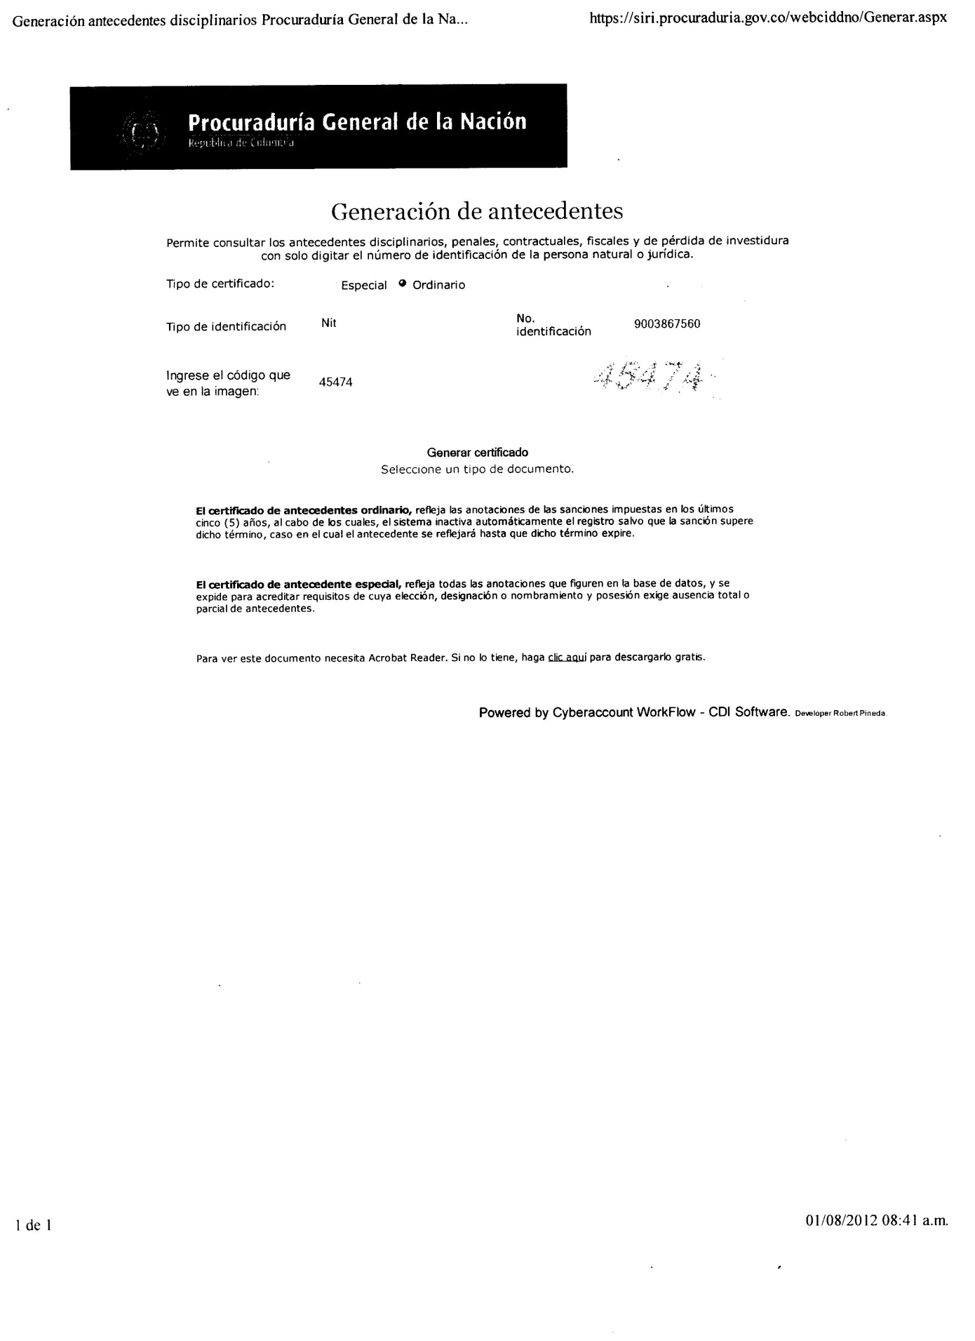
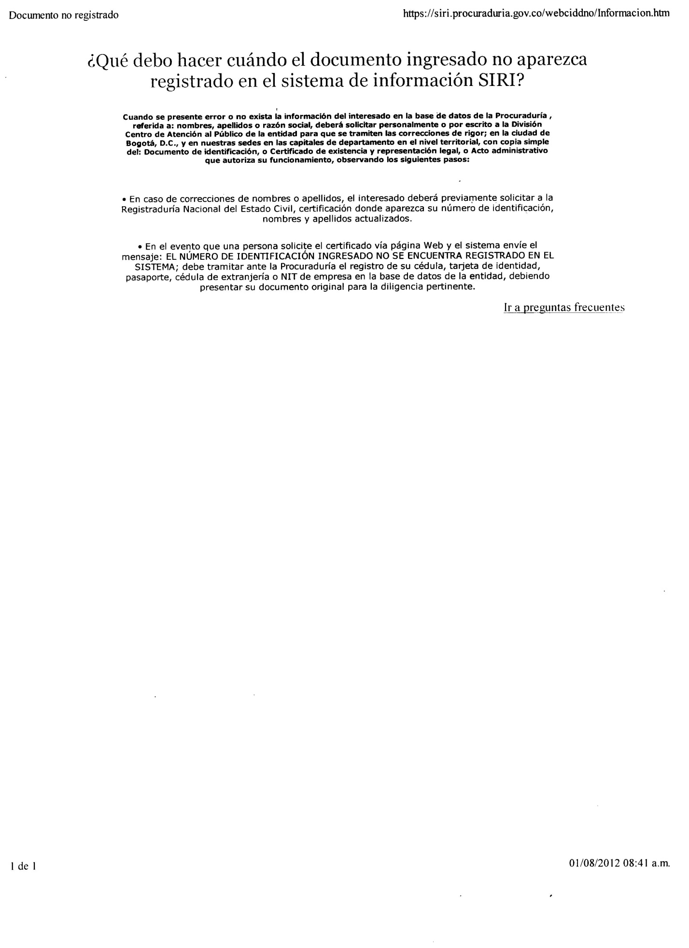

ANEXO No. 02
CUMPLIMIENTO DE DOCUMENTOS Y ESPECIFICACIONES TÉCNICAS

DETALLE | FLUIDIS SERVICIOS ASOCIADOS S.A.S. | REVICOL S.A.S.
Los equipos no deben tener problemas para trabajar con tuberías de polietileno, pvc, metálicas y fibrocemento | CUMPLE | CUMPLE
Brindar una garantía mínima de 2 años, para lo cual se establecerá una póliza de calidad de los bienes suministrados por un porcentaje de 30% del valor del contrato | CUMPLE | CUMPLE
Deberá brindar una capacitación en campo de por lo menos 16 horas en el manejo y mantenimiento de los equipos. Dicha capacitación se deberá dar en campo en el municipio de Salamina | NO CUMPLE  No especifica. | CUMPLE.  Se especifica en la oferta económica.
Suministrar el software necesario para el control, lectura y programación de los loggers y la unidad de control | CUMPLE  Se especifica en la oferta económica | CUMPLE  Se especifica en la oferta económica

PRELOCALIZADOR | FLUIDIS SERVICIOS ASOCIADOS S.A.S. | REVICOL S.A.S.
Loggers bidireccionales de sonido para detección de fugas de agua en redes de distribución de acueducto.  Con protección IP68  Los loggers deben poder registrar datos hasta una vez por segundo. Debe poderse programar su hora de inicio y su hora de apagado.  Los loggers deben poseer un imán potente que permita instalarlos sobre accesorios metálicos tales como válvulas e hidrantes.  Los loggers deben poderse programar a través de la unidad de control vía radio. | CUMPLE  CUMPLE  CUMPLE  CUMPLE  CUMPLE | CUMPLE  CUMPLE  CUMPLE  CUMPLE  CUMPLE
GEOFONOS | FLUIDIS SERVICIOS ASOCIADOS S.A.S. | REVICOL S.A.S.
Geófono electrónico para detección de fugas de agua.  Con dispositivos para detectar fugas sobre tubería – barra o vara.  Con dispositivo para detectar fugas sobre superficie – trípode.  Con por lo menos 8 filtros o bandas de frecuencia.  Debe mostrar en pantalla el nivel de sonido.  Auriculares inalámbricos o alámbricos. | CUMPLE  CUMPLE  CUMPLE  CUMPLE  CUMPLE  CUMPLE | CUMPLE  CUMPLE  CUMPLE  CUMPLE  CUMPLE  CUMPLE

